|  |  |  |  |  |
| --- | --- | --- | --- | --- |
| 修改日期 | 版本 | 修改原因 | 修改人姓名 | 立案單號 |
| 2010/9/27 | 1 | Created | 陳鐵元 | 130924000209 |
| 2010/10/15 | 2 | 新增DTAAJ011的序號給值說明 | 陳鐵元 | 130924000209 |
| 2014/09/17 | 3 | 新增個資紀錄 | 游忠瑋 | 140731000084 |
| 2015/11/03 | 4 | 修復序號跳號時無法正常作業，改成  $序號=最大的序號+1 | 陳鐵元 | **161103000348** |
| 2017/7/17 | 5 | Download關鍵字清查修改 | 陳德仁 | **170511000464** |

**一、程式功能概述**

|  |  |
| --- | --- |
| 程式功能 | 理賠除外輸入作業 |
| 程式名稱 | AAJ0_0102 |
| 作業方式 | ONLINE |
| 概要說明 | 理賠除外輸入作業(醫療除外、機能障礙除外) |
| 需求單位 | 數理一科 |
| 作業單位 | 數理一科 |
| 作業平台 | ■一般  □平板電腦  □手機 |
| 使用對象 | ■員工(UCBean)  □客戶(CustomerBean) |
| 個資遮蔽方式 | ■無 □遮蔽 □securitylog |
| 分頁處理方式 | ■無 □真分頁 □假分頁，分頁每頁___筆【Default　20】 |

**二、程式流程圖**

輸入除外同意書

存取補全除外同意書資料檔

補全除外同意書資料檔DTAAJ011

**三、相關檔案**

|  |  |  |  |  |  |  |
| --- | --- | --- | --- | --- | --- | --- |
| **項次** | **中文說明** | **檔案名稱** | **查詢** | **新增** | **修改** | **刪除** |
|  | 補全除外同意書資料檔 | DTAAJ011 | ■ | ■ | ■ | □ |
|  | 理賠受理輸入申請書檔 | DTAAA010 | ■ | □ | □ | □ |

**四、相關模組**

|  |  |  |
| --- | --- | --- |
| **項次** | **中文說明** | **程式名稱** |
|  | 補全除外同意書列印模組 | AA_J0Z001 |

**五、畫面**

初始畫面

醫療除外(圖1)如下:

PART1

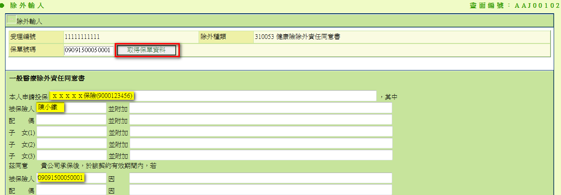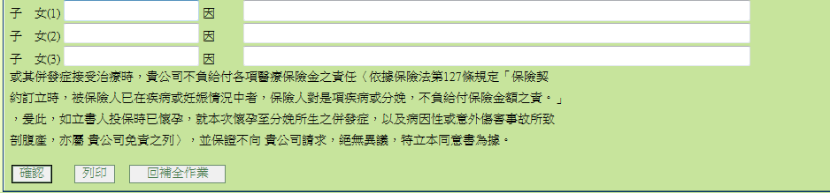

機能障礙除外(圖2)如下:

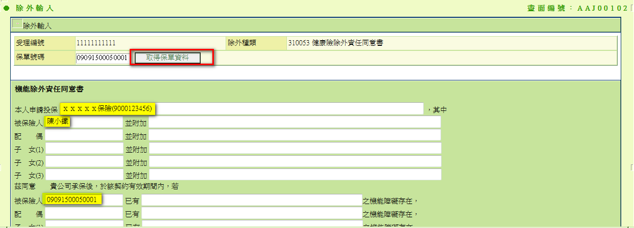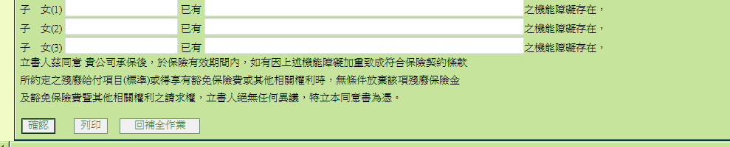

**查詢後**

**六、程式內容**

1. **初始畫面**
   1. 檢核
      1. 傳入的受理編號：不能為空值
      2. 傳入的補全文件代號：不能為空值
   2. 設定變數:
      1. SET $APLY_NO=傳入的受理編號
      2. SET $REP_DOC_CODE=傳入的補全文件代號
      3. SET $SER_NO=傳入的序號
      4. 若傳入的序號($SER_NO)有值
         1. SET $DTAAJ011=根據傳入參數取得已輸入的補全除外同意書資料($APLY_NO, $REP_DOC_CODE, $SER_NO)
   3. 畫面顯示
      1. SET 畫面上PART1的受理編號=$APLY_NO
      2. SET 畫面上PART1的序號(hidden)=$DTAAJ011.SER_NO
      3. SET 畫面上PART1的除外種類=根據傳入的補全文件代號取得除外種類中文BY 代碼管理 (AA, AAJ0_REP_DOC_CODE)
      4. 根據補全文件代號來顯示不同的內容
         1. 若補全文件代號為310053代表是醫療除外
            1. 則採用圖1,若$DTAAJ011不為空，則內容的變數以$DTAAJ011為準
         2. 若補全文件代號為310058代表是機能障礙除外
            1. 則採用圖2,若$DTAAJ011不為空，則內容的變數以$DTAAJ011為準
      5. 若為其他的，則拋錯，錯誤訊息為”此補全文件尚未開放輸入，請與資訊人員聯繫，謝謝”
   4. 欄位資料：
      1. 保單號碼：預設為空值，若$DTAAJ011不為空，則為$DTAAJ011.POLICY_NO
   5. 除了查詢 、回補全作業 按鈕ENABLED外，其餘按鈕DISABLED
2. **查詢** 
   1. 檢核
      1. 保單號碼：不能為空值，自動轉大寫。
   2. 讀取保全主檔取得主險中文及被保人姓名，By保單號碼：
      1. 若發生錯誤，則拋錯，錯誤訊息為” 取得主險中文及被保人姓名時，發生錯誤”+e.getMessage()
   3. 將主險中文及被保人姓名顯示於畫面上
      1. 確認Enabled
3. **確認**
   1. 檢核：
      1. 需查詢完成才可作業。
      2. 確認前後保單須為同一個才可作業。
   2. 將畫面上的資料轉成補全除外同意書資料檔格式($DTAAJ011)後， (醫療除外請參考附件1、機能障礙除外請參考附件2)：
      1. 設定送件人資訊，以利後續產生除外同意書
         1. SET $ DTAA010=根據受理編號取得理賠受理申請書資料(DTAA010)
         2. SET $DTAAJ011. TRN_ID=$DTAAA010. TRN_ID
         3. SET $DTAAJ011. TRN_DIV_NAME=$DTAAA010. TRN_DIV_NAME
      2. 設定序號
         1. 若畫面上的序號為空
            1. SET $DTAAJ011.SER_NO=則須取得目前在補全除外同意書資料檔此受編最大的序號+1
         2. Else
            1. SET $DTAAJ011.SER_NO=畫面上的序號
         3. End-if
   3. 以此$DTAAJ011新增資料
      1. 若有誤，顯示錯誤訊息 “新增補全除外同意書資料檔時發生錯誤”+e.getMessage()
      2. 若無誤，顯示新增完成訊息。
   4. 列印Enabled
4. **回補全作業**
   1. **關掉現有畫面，並將**DTAAJ011傳回補全輸入(AAJ0_0100)，並顯示於對應的補全文件下方(除外文件中文+保單號碼)
5. **列印**
   1. **呼叫**補全除外同意書列印模組AA_J0Z001. **GetExcpetPdfbyAplyNo()**
      1. **傳入參數:**
         1. $傳入的受理編號
         2. **false**
         3. **$**DTAAJ011.**SER_NO**
         4. **$**傳入的補全文件代號
      2. **將產生的pdf顯示於畫面上，供user預覽或列印**
   2. **新增個資紀錄**

測試資料如下:

|  |  |  |  |  |
| --- | --- | --- | --- | --- |
| **APLY_NO** | **SER_NO** | **POLICY_NO1** | **REP_DOC_CODE** | **REP_DOC_NAME** |
| 91112115580001 | 1 | 3972819491 | 310053 | 醫療除外 |
| 91112115580001 | 2 | 3972819491 | 310058 | 機能障礙除外 |

**附件一:以下PARAM_開頭均為為變數,需透過轉換by**$DTAAJ011後組成畫面內容

本人申請投保___PARAM_1___________________________，其中

被保險人 _____ PARAM_2__並附加______PARAM_3___

配　　偶 _____ PARAM_4__並附加______PARAM_5___

子　女(1) _____ PARAM_6__並附加______PARAM_7___

子　女(2) ____ PARAM_8___並附加______PARAM_9___

子　女(3) ____ PARAM_10__並附加______PARAM_11__

茲同意 貴公司承保後，於該契約有效期間內，若

被保險人 ___ PARAM_12_____因__ PARAM_13___________________

配　　偶 ___ PARAM_14_____因__ PARAM_15___________________

子　女(1) ___ PARAM_16_____因__ PARAM_17____________________

子　女(2) ___ PARAM_18_____因__ PARAM_19___________________

子　女(3) ___ PARAM_20_____因__ PARAM_21___________________

或其併發症接受治療時，貴公司不負給付各項醫療保險金之責任〈依據保險法第127條規定「保險契約訂立時，被保險人已在疾病或妊娠情況中者，保險人對是項疾病或分娩，不負給付保險金額之責。」，爰此，如立書人投保時已懷孕，就本次懷孕至分娩所生之併發症，以及病因性或意外傷害事故所致剖腹產，亦屬 貴公司免責之列〉，並保證不向 貴公司請求，絕無異議，特立本同意書為據。

此致

國泰人壽保險股份有限公司

立書人

要保人：___________________簽章 配 偶：__________________簽章

被保險人：_________________簽章 子 女(1)：__________________簽章

法定代理人：_______________關係_______ 子 女(1)：__________________簽章

_______________關係_______ 子 女(1)：__________________簽章

　　　　　　　　　　　　　　　　　　　　　中華民國 年 月 日

**附件二: 以下PARAM_開頭均為為變數,需透過轉換by**$DTAAJ011後組成畫面內容

本人申請投保___PARAM_1___________________________，其中

被保險人 _____ PARAM_2__並附加______PARAM_3___

配　　偶 _____ PARAM_4__並附加______PARAM_5___

子　女(1) _____ PARAM_6__並附加______PARAM_7___

子　女(2) ____ PARAM_8___並附加______PARAM_9___

子　女(3) ____ PARAM_10__並附加______PARAM_11__

茲因被保險人 ____ PARAM_12______已有_____ PARAM_13________________之機能障礙存在，

配 偶 ____ PARAM_14______已有_____ PARAM_15________________之機能障礙存在，

子 女(1) ____ PARAM_16______已有_____ PARAM_17________________之機能障礙存在，

子 女(2) ____ PARAM_18______已有_____ PARAM_19________________之機能障礙存在，

子 女(3) ____ PARAM_20______已有_____ PARAM_21________________之機能障礙存在，

立書人茲同意 貴公司承保後，於保險有效期間內，如有因上述機能障礙加重致成符合保險契約條款所約定之殘廢給付項目(標準)或得享有豁免保險費或其他相關權利時，無條件放棄該項殘廢保險金及豁免保險費暨其他相關權利之請求權，立書人絕無任何異議，特立本同意書為憑。

此致

國泰人壽保險股份有限公司

立書人

要保人：___________________簽章 配 偶：__________________簽章

被保險人：_________________簽章 子 女(1)：__________________簽章

法定代理人：_______________關係_______ 子 女(1)：__________________簽章

_______________關係_______ 子 女(1)：__________________簽章

　　　　　　　　　　　　　　　　　　　　　中華民國 年 月 日